AVIS D’APPEL D’OFFRES
SAS AGROPESAGE (RCS MARSEILLE 848275947 – Référence dossier : 9214)
« Le négoce, l'achat et la revente ainsi que la préparation, l'adaptation et la modification de matériels de conditionnement pour l'agroalimentaire, l'étude, la conception et la réalisation, directement ou indirectement, de machines ou systèmes de conditionnement pour l'agroalimentaire ou autres industries.»
Brevet d’invention INPI N°21 04136 – Dispositif de distribution d’au moins un produit alimentaire en vrac et son système associé - Date de publication internationale : 27 octobre 2022 – Etats désignés (sauf indication contraire pour tout titre de protection nationale disponibles) :
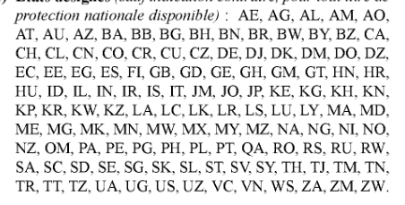
Assorti d’un lot de moules pour presse
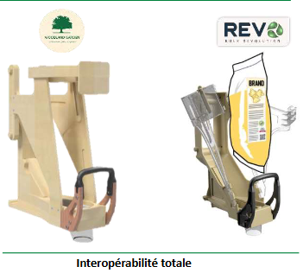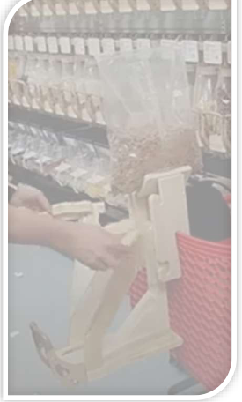
DLDO : 29 décembre 2025 à 10h00
Les candidats acquéreur sont informés que les offres déposées :
- Doivent être fermes et définitives et dépourvues de toute condition suspensive
- Doivent être accompagnées de garanties financières
- Doivent être accompagnées d’une attestation d’indépendance conformément aux dispositions de l’article L.642-3 du Code de Commerce et d’une attestation de provenance des fonds (cf. cahier des charges)
Informations :
https://www.louis-lageat.fr
christine.robles@louis-lageat.com
30 Cours Lieutaud 13001 MARSEILLE

